Контрольная работа по естествознанию за 3 четверть в 8 классе.
Тема. «Птицы». «Млекопитающие».

Вариант 1.
1. Строение яйца птицы.
2. Признака отличия водоплавающих птиц от неводоплавающих.

3.Каковы особенности пищеварительных органов хищников по сравнению с растительноядными млекопитающими?
4. Перечислить системы органов млекопитающих.
5. Каково значение волков в природе?

6.Заполнить таблицу.

Виды зубов | Особенности строения | Функции

Вариант 2.
1. Назвать виды перьев птиц.
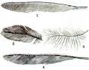
2. Признака отличия водоплавающих птиц от неводоплавающих.
3. Каких животных называют хищными?
4. Особенности пищеварительной системы грызунов.
5. Перечислить зубы зайцеобразных.

Вариант 3
1. Назвать 5 млекопитающих животных.
2. Перечислить зубы грызунов.
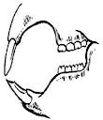

3. Из каких частей состоит тело птицы?
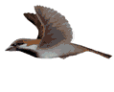
4. Строение яйца птицы.
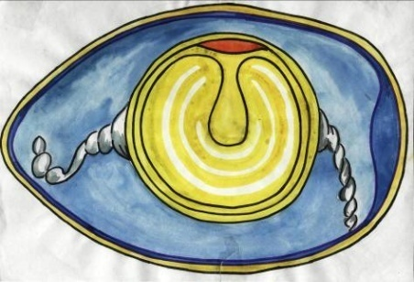

Вариант 4.
1. Из каких частей состоит тело птицы?
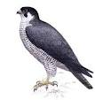
2. . Перечислить зубы грызунов.

3. Назвать 3 млекопитающих животных.

